

PRESENTACIÓN

El Manual de Procesos Académicos – MPA es un documento de gestión institucional que desarrolla los procedimientos de forma secuencial y gráfica de los procesos de régimen académicos del instituto, tales como: admisión, matrícula, reserva de matrícula, licencia de estudios, reincorporación, convalidación, traslados, obtención de certificados, títulos y grados, rectificaciones, duplicados, entre otros.

El MPA, además, establece los requisitos, costos, modalidad de pago y plazos de los referidos procesos, a fin de informar y orientar a la comunidad educativa y público en general en el trámite correspondiente; dicha información tiene como base normativa la Ley N.° 30512, Ley de Institutos y Escuelas de Educación Superior y de la Carrera Pública de sus Docentes, el reglamento de la Ley N.° 30512, los Lineamientos Académicos, entre otros.

Cabe señalar que, el presente manual será aprobado una vez que se obtenga la licencia como Instituto de Educación Superior - IES, cuya vigencia estará acorde con el inicio del servicio educativo como IES Público “Túpac Amaru”.

OBJETIVO DEL MPA

Garantizar que el IES Público “Túpac Amaru” otorgue un servicio administrativo de calidad, con disposiciones claras sobre los procesos de régimen académico, así como los requisitos, procedimientos, plazos y costos vinculados a dichos procesos, en concordancia con la normativa vigente.

MECANISMOS DE DIFUSIÓN

El MPA, una vez que se encuentre aprobado, se colgará en el portal web de la institución para el acceso de la comunidad educativa y público en general. Además, se contará con un ejemplar físico en secretaría académica y la unidad académica.

DATOS GENERALES DEL INSTITUTO

IDENTIFICACIÓN DE LA INSTITUCIÓN
Denominación | “Túpac Amaru” | Tipo de Gestión: | Pública
DATOS DE LA INSTITUCIÓN
Sede principal | Prolongación de la Av. Cusco 496, distrito de San Sebastián, provincia y departamento de Cusco
Nº total de locales | 01
Nº de programas de estudios | 10
Denominación de los programas de estudios | P01 Administración de Servicios de Hostelería y Restaurantes  P02 Contabilidad  P03 Desarrollo de Sistemas de Información  P04 Electricidad Industrial  P05 Electrónica Industrial  P06 Enfermería Técnica  P07 Guía Oficial de Turismo  P08 Laboratorio Clínico y Anatomía Patológica  P09 Mecánica de Producción Industrial  P10 Mecatrónica Automotriz
Nivel formativo | Profesional técnico
Modalidad del servicio educativo | Presencial
Turno de las clases de los programas de estudios | Mañana: lunes a viernes de 8:00 a. m. a 1:00 p. m.
Horario de servicio educativo | Lunes a viernes 8:00 a. m. a 7:00 p. m.

- MARCO LEGAL

El marco legal por el cual se rige la formulación del presente Manual de Procesos Académicos (MPA), está dado por un conjunto de normas que a continuación detallamos:

- Ley N.° 28044 – Ley General de Educación.

- Ley N.° 30512 – Ley de Institutos y Escuelas de Educación Superior y de la Carrera Pública de sus Docentes (en adelante, Ley N.° 30512).

- Reglamento de la Ley N.° 30512, aprobado por Decreto Supremo N.° 010-2017- MINEDU, modificado por los Decreto Supremo N.° 011-2019-MINEDU y Decreto Supremo N.° 016-2021-MINEDU (en adelante, Reglamento de la Ley N.° 30512).

- Decreto de Urgencia Nº 017-2020, Decreto de Urgencia que establece medidas para el fortalecimiento de la gestión y el licenciamiento de los institutos y escuelas de educación superior, en el marco de la Ley Nº 30512.

- Decreto Legislativo N.° 1495-2020, Decreto Legislativo que establece disposiciones para garantizar la continuidad y calidad de la prestación del servicio educativo en los Institutos y Escuelas de Educación Superior, en el marco de la emergencia sanitaria causada por el COVID-19

- Decreto Supremo N.° 004-2019-JUS, que aprueba el Texto Único Ordenado de la Ley N.° 27444, Ley del Procedimiento Administrativo General.

- Norma Técnica denominada “Disposiciones que definen, estructuran y organizan el proceso de optimización de la oferta educativa de la Educación Superior Tecnológica pública”, aprobada por Resolución Viceministerial N.° 064-2019- MINEDU (en adelante, norma técnica de optimización de la oferta educativa).

- Lineamientos Académicos Generales para los Institutos de Educación Superior y las Escuelas de Educación Superior Tecnológica, aprobados por Resolución Viceministerial N.° 178-2018-MINEDU, modificado con Resolución Viceministerial N.° 277-2019-MINEDU (en adelante LAG) y actualizado con Resolución Viceministerial Nº 049-2022-MINEDU.

- Catálogo Nacional de la Oferta Formativa de la Educación Superior Tecnológica y Técnico – Productiva”, aprobado mediante Resolución Viceministerial Nº 049-2022- MINEDU.

- Documento normativo denominado “Condiciones Básicas de Calidad para los Institutos de Educación Superior y las Escuelas de Educación Superior Tecnológica”, aprobado por Resolución Viceministerial Nº 103-2022-MINEDU (en adelante, Norma Técnica de CBC).

Las referidas normas incluyen sus respectivas disposiciones ampliatorias, modificatorias, complementarias, conexas, o aquellas que las sustituyan.

TABLA DE CONTENIDOS DE LOS PROCESOS DE RÉGIMEN ACADÉMICO

  - Admisión
Modalidades de admisión:
    - Admisión en modalidad ordinaria
    - Admisión por exoneración
  - Obtención de Constancia de ingreso
  - Matrícula
    - Reserva de matrícula
  - Licencia de estudios
  - Reincorporación
  - Convalidación entre planes de estudios
  - Convalidación por unidades de competencia
  - Traslado Interno
  - Traslado externo
  - Constancia de egreso
  - Certificado de estudios
  - Certificado modular
  - Designación de asesor
  - Fecha y hora de sustentación o Examen de suficiencia
  - Titulación por Trabajo de Aplicación Profesional
  - Titulación por examen de suficiencia profesional
  - Grado de Bachiller técnico
  - Autorización de compra de título
  - Otorgamiento de título
  - Duplicados
  - Evaluación extraordinaria

En caso que, en la tabla de contenido no se encuentre algún proceso; el instituto, en coordinación con las áreas responsables, establecerá el procedimiento respectivo.

6.1 ADMISIÓN

Se realiza conforme lo siguiente:

Admisión de Estudiantes
Programa de Estudios | Año 1 | Año 2 | Año 3 | Año 4 | Año 5 | Año 6
P01 Administración de Servicios de Hostelería y Restaurantes | 30 | 30 | 30 | 30 | 30 | 30
P02 Contabilidad | 33 | 33 | 33 | 33 | 33 | 33
P03 Desarrollo de Sistemas de Información | 30 | 30 | 30 | 30 | 30 | 30
P04 Electricidad Industrial | 30 | 30 | 30 | 30 | 30 | 30
P05 Electrónica Industrial | 30 | 30 | 30 | 30 | 30 | 30
P06 Enfermería Técnica | 30 | 30 | 30 | 30 | 30 | 30
P07 Guía Oficial de Turismo | 30 | 30 | 30 | 30 | 30 | 30
P08 Laboratorio Clínico y Anatomía Patológica | 30 | 30 | 30 | 30 | 30 | 30
P09 Mecánica de Producción Industrial | 30 | 30 | 30 | 30 | 30 | 30
P10 Mecatrónica Automotriz | 30 | 30 | 30 | 30 | 30 | 30
TOTAL DE ESTUDIANTES POR AÑO | 303 | 303 | 303 | 303 | 303 | 303
Notas: i. Se realizará una admisión por año;
ii. Todos los programas de estudio se dictan en el turno de la mañana.

6.1.1 ADMISIÓN ORDINARIA

- Información general

Admisión (Modalidad ordinaria) | Requisitos | Costo S/. | Duración
Es el proceso mediante el cual los estudiantes postulan para acceder a una vacante de un programa de estudios que oferta el IES Público Túpac Amaru, previa evaluación para cubrir el número de vacante de acuerdo al orden de mérito.  El IES publica el número de vacantes de su proceso de admisión, a través del portal web y material impreso. | - Ficha de postulante (Formato 1)  - Fotocopia de DNI o carné de extranjería.  - Certificado de Educación Secundaria  - Recibo por derecho a trámite. | S/ 200.00  (De existir algún incremento en el costo, se  comunicará al estudiante antes de realizar el pago). | 1 día hábil
- Procedimiento secuencial y gráfica.

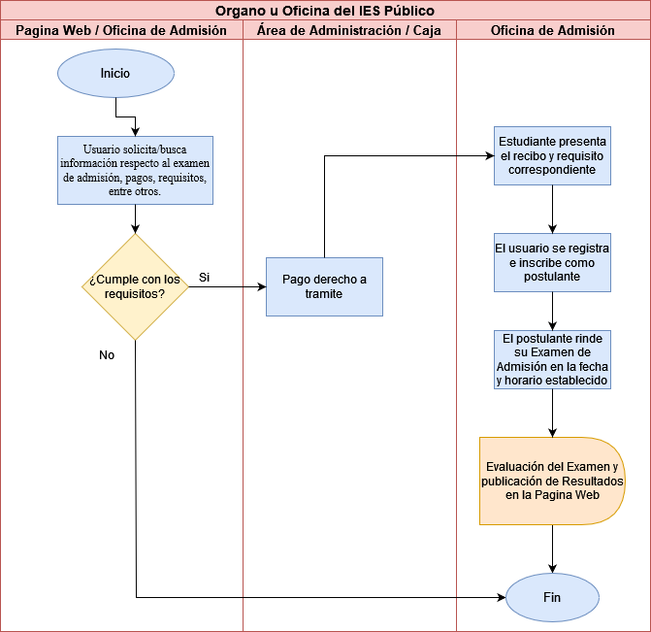

6.1.2 ADMISIÓN POR EXONERACIÓN

- Información general

Admisión por Exoneración | Requisitos | Costo S/. | Duración
Es el proceso mediante el cual los estudiantes acceden a una vacante de un programa de estudios que oferta el IES. Contempla la admisión a deportistas calificados, a estudiantes talentosos y a aquellos que están cumpliendo servicio militar voluntario, personas con discapacidad de conformidad con la normativa.  El IES publica el número de vacantes de su proceso de admisión, a través del portal web y material impreso. | - Ficha de postulante (Formato 1)  - Fotocopia de DNI o carné de extranjería.  - Certificado de Educación Secundaria  - Recibo por derecho a trámite.  - Certificado de discapacidad emitido por la entidad correspondiente, de corresponder.  - Certificado de alumno destacado, de corresponder.  - Constancia del IPD o Centro Autorizado, de corresponder.  - Constancia de Servicio Militar Obligatorio en ejercicio, de corresponder.  Dichos requisitos serán presentados según corresponda | S/ 200.00  (De existir algún incremento en el costo, se  comunicará al postulante antes de realizar el pago). | Automático

- Procedimiento secuencial y gráfica.

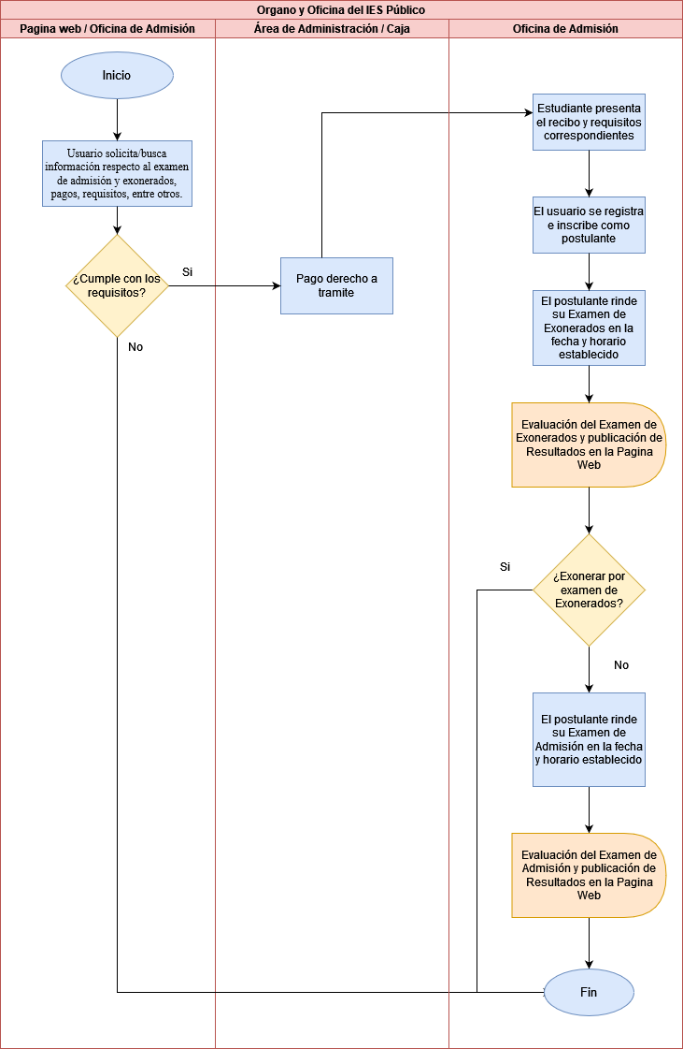

6.2 OBTENCIÓN DE CONSTANCIA DE INGRESO

- Información general

Constancia de ingreso | Requisitos | Costo S/. | Duración
Es el proceso mediante el cual el IES emite un documento oficial que deja constancia que una persona ha obtenido una vacante para estudiar en la institución. | - Solicitud en FUT  - Fotocopia de DNI o carné de extranjería. | S/. 5.00 | 2 días hábiles

- Procedimiento secuencial y gráfica.
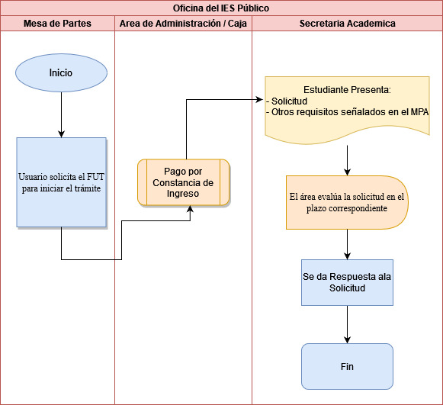

6.3 MATRÍCULA

- Información general

Matrícula | Requisitos | Costo S/. | Duración
Es el proceso mediante el cual, una persona es registrada en un programa de estudios, con lo cual adquiere la condición de estudiante. Esto implica el cumplimiento de los deberes y ser sujeto de los derechos establecidos en el RI y otros documentos de gestión institucional.  Pueden matricularse las personas ingresantes por concurso de admisión, traslado, reserva de matrícula, reincorporación y convalidación.  El código de matrícula asignado al estudiante es el documento de identidad (DNI) para nacionales o el número de carné de extranjería o pasaporte para estudiantes extranjeros.  La ratificación de matrícula se realiza en cada periodo académico, siendo un requisito para mantener la condición de estudiante.  La matrícula se da por unidades didácticas. | - Solicitud (Formato 2)  - Recibo por derecho a matrícula.  - Fotocopia de DNI o carné de extranjería.  - Certificados de estudios concluidos en cualquiera de sus modalidades (en caso no se haya presentado en el proceso de admisión).  - En caso se trate de traslado, reserva de matrícula, reincorporación y convalidación, presentar documento que lo sustente.  - Ficha de matrícula (Formato 3)  - Registrarse en el horario establecido. | S/ 120.00  (De existir algún incremento en el costo, se comunicará al estudiante antes de  realizar el pago) | Según cronograma de matrícula

- Procedimiento secuencial y gráfica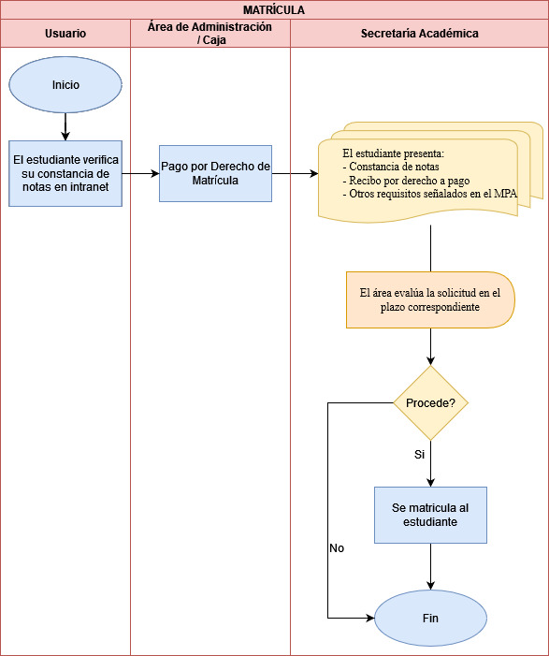

6.3.1 RESERVA DE MATRÍCULA

- Información general

Reserva de matrícula | Requisitos | Costo S/. | Duración
Los ingresantes (estudiantes nuevos) en caso tengan alguna dificultad para iniciar estudios, podrán reservar matrícula antes de iniciar el periodo académico, hasta por un máximo de cuatro (04) periodos académicos. La reserva procede por razones de salud, muerte de padre o hermanos, de problemas judiciales, viajes de fuerza mayor y otros evaluables por el instituto.  En caso, el estudiante no se reincorpore en el plazo máximo determinado pierde el derecho de matrícula, lo cual no impide que vuelva a postular en otro proceso de admisión y pueda convalidar unidades didácticas.  También los estudiantes de periodos académicos regulares pueden solicitar la reserva de matrícula, por los motivos señalados en líneas anteriores. En ese caso el instituto garantiza la vacante para el periodo en el cual el estudiante tiene previsto reincorporarse, en caso se exceda de dicho plazo, el instituto evaluará la condición del estudiante y su capacidad de atención en el programa de estudios al cual pertenece el estudiante.  En caso de estudiantes regulares, de existir alguna variación en los planes de estudio, se aplicarán los procesos de convalidación que correspondan. | - Solicitud (Formato 2)  - Recibo de pago por derecho a reserva de matrícula.  - Documento que sustenta el motivo de la reserva (informe o certificado médico, copia de boletos de viaje y otro que requiera de acuerdo a evaluación).  - Fotocopia de DNI o carné de extranjería. | S/ 20.00  (De existir algún incremento en el costo, se comunicará al estudiante antes de  realizar el pago) | 5 día hábiles

- Procedimiento secuencial y gráfica.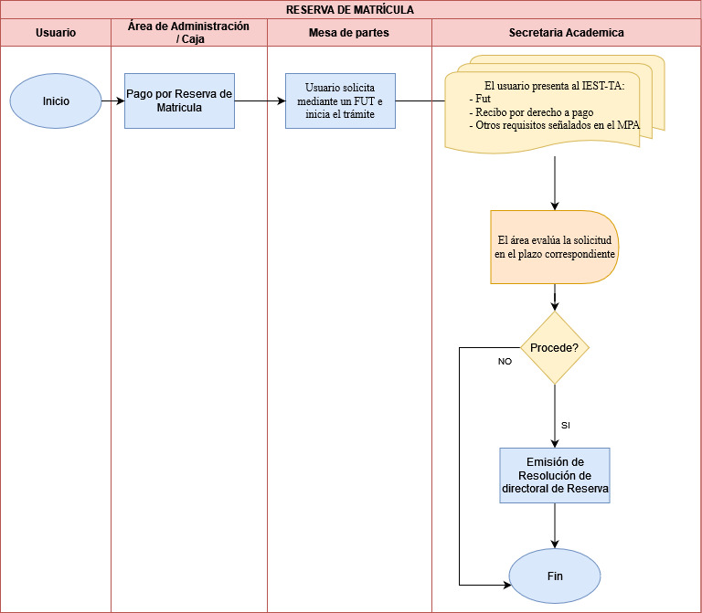

6.4 LICENCIA DE ESTUDIOS

- Información general

Licencia de estudios | Requisitos | Costo S/. | Duración
Proceso aplicable a estudiantes regulares que se encuentran cursando estudios y que por motivos de fuerza mayor (salud, muerte de familiar directo, asuntos judiciales y otros evaluables por el IES) tienen la necesidad de ausentarse de sus actividades académicas, y con opciones de procesos de retroalimentación o facilidades para la recuperación de los aprendizajes, siempre que no se excedan del periodo en curso.  Sin perjuicio de ello, los estudiantes podrán solicitar la licencia de estudios hasta por un máximo de cuatro (04) periodos académicos y sujeto a los procesos de convalidación que correspondan, al momento de la  reincorporación. | - Recibo por derecho a reserva de matrícula.  - FUT (Formulario Único de Tramite) que sustenta el motivo de la licencia de estudios, si es necesario adjuntar (informe o certificado médico, copia de boletos de viaje y otro que requiera de acuerdo a evaluación). | S/ 10.00  (De existir algún incremento en el costo, se comunicará al estudiante antes de  realizar el pago) | 3 días hábiles

- Procedimiento secuencial y gráfica.
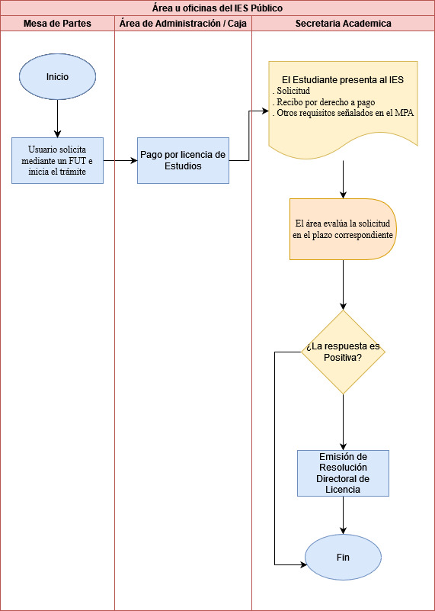

6.5 REINCORPORACIÓN

- Información general

Reincorporación | Requisitos | Costo S/. | Duración
La reincorporación es el proceso por el cual el ingresante o estudiante retorna al instituto una vez concluido su plazo de reserva de matrícula o licencia.  El estudiante regular puede solicitar su reincorporación antes del plazo del término de la reserva o licencia.  En el caso de los ingresantes de IES que no se reincorporen en el plazo máximo determinado pierden el derecho de matrícula de dicho proceso.  De existir una variación en los planes de estudios, una vez que el estudiante se reincorpore se le aplican los procesos de convalidación que  correspondan. | - Solicitud (Formato 2)  - Recibo por  - derecho de reincorporación.  - Fotocopia de DNI  - Registrarse en el horario establecido. | S/ 20.00  (De existir algún incremento en el costo, se comunicará al estudiante antes de  realizar el pago) | 1 Día hábil

- Procedimiento secuencial y gráfica

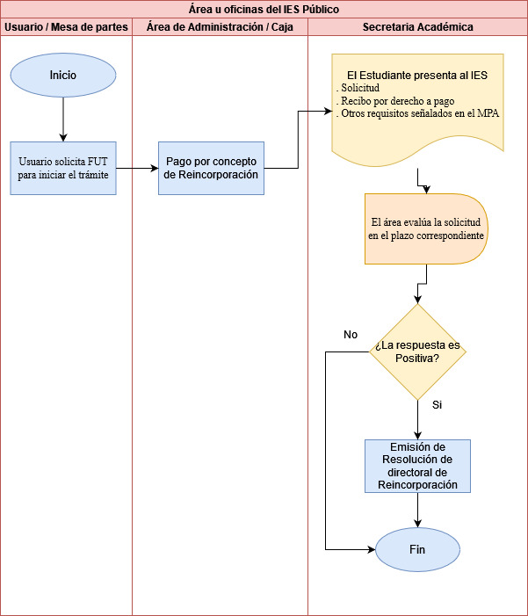

6.6 CONVALIDACIÓN ENTRE PLANES DE ESTUDIOS

- Información general

Convalidación entre planes de estudios | Requisitos | Costo S/. | Duración
Es el proceso mediante el cual el instituto podrá reconocer las capacidades adquiridas por una persona en el ámbito educativo o laboral. El proceso de convalidación reconoce una o más unidades didácticas o módulos formativos y permite la continuidad de los estudios respecto a un determinado plan de estudios.  La convalidación entre planes de estudios se realiza cuando se presentan las siguientes condiciones:  - Cambio de plan de estudios: Estudiantes que iniciaron sus estudios con un plan de estudios que ha perdido vigencia y deben continuar con un nuevo plan, en la misma u otra institución educativa autorizada o licenciada.  - Cambio de programa de estudios: Estudiantes que se trasladan a otro programa de estudios en la misma institución educativa u otra formalmente autorizada o licenciada. | El estudiante solicita la convalidación de sus estudios luego de ser admitido por la institución y presenta:  - Solicitud - FUT  - Presentar la Resolución que autoriza el traslado (de corresponder).  - Recibo por derecho a la convalidación entre planes de estudios.  - Adjuntar los sílabos del programa de estudios.  - Certificado de competencia laboral o modular (de corresponder)  - Las unidades didácticas (UD) deben estar aprobadas.  - La unidad didáctica contrastada para la convalidación debe tener como mínimo el 80% de aprendizajes similares y debe ser del mismo nivel de complejidad. | S/ 36.50  (De existir algún incremento en el costo, se comunicará al estudiante antes de  realizar el pago). | 15  días hábiles
- Procedimiento secuencial y gráfica.

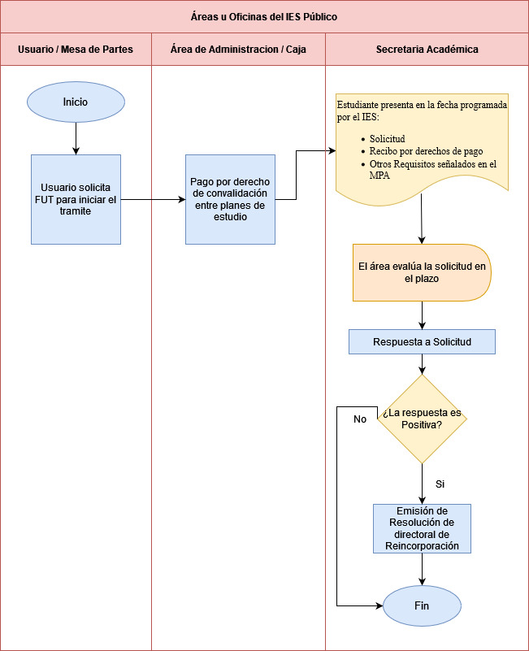

6.7 CONVALIDACIÓN POR UNIDADES DE COMPETENCIA

- Información general

Convalidación por unidades  de competencia | Requisitos | Costo S/. | Duración
El proceso de convalidación reconoce una o más unidades didácticas o módulos formativos y permite la continuidad de los estudios respecto a un determinado plan de estudios. La convalidación por unidades de competencia. Se realiza cuando se presentan las siguientes condiciones:  - Certificación de competencias laborales. Se convalida la unidad de competencia laboral descrita en el certificado de competencia laboral, con la unidad de competencia asociada a un programa de estudios. Al momento de la convalidación el certificado de competencia laboral debe estar vigente y debe ser emitido por un centro de certificación autorizado.  - Certificación modular. Se convalida la unidad de competencia o unidades de competencias, de ser el caso, descritas en el certificado modular, con la unidad de competencia asociada a un programa de estudios. Al momento de la convalidación el programa de estudios asociado al certificado modular como a la unidad de competencias a convalidar, debe estar autorizado o licenciado. | El estudiante solicita la convalidación de sus estudios luego de ser admitido por la institución y presenta:  - Solicitud FUT  - Recibo por derecho de la convalidación.  - Presentar la Resolución que autoriza el traslado. (de corresponder)  - Presentar el Certificado de Estudios y Sílabos del Instituto de origen.  Para la evaluación, de debe tomar en cuenta:  - Para el caso de certificación de competencias laborales, la institución debe contrastar la unidad de competencia descrita en el certificado de competencia laboral y el perfil asociado, con la unidad de competencia e indicadores de logro asociados a un programa de estudios.  - Para el caso de certificación modular, la institución debe contrastar la unidad de competencia e indicadores de logro descritos en el certificado modular con la unidad de competencia e indicadores de logro asociado a un programa de estudios.  - Las unidades de competencia contrastadas para la convalidación deben tener contenidos similares y ser del mismo nivel de complejidad. De ser el caso, si la unidad de competencia convalidada corresponde a un módulo formativo se debe reconocer el módulo en su totalidad.  - Si la convalidación es por todo el módulo, se le asignará el total de créditos de acuerdo al plan de estudios del IES donde continuará los estudios. | S/ 36.50  (De existir algún incremento en el costo, se comunicará al estudiante antes de  realizar el pago) | 15 días hábiles

- Procedimiento secuencial y gráfica.

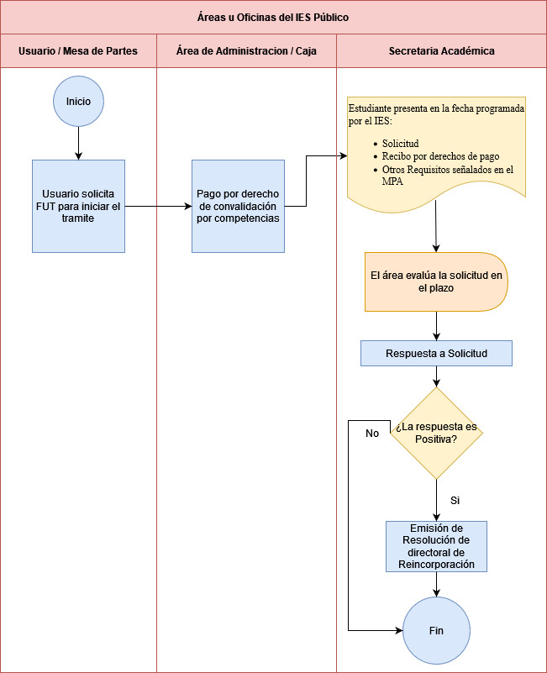

6.8 TRASLADO INTERNO

- Información general

Traslado interno | Requisitos | Costo S/. | Duración
El traslado interno es el proceso mediante el cual los estudiantes que se encuentran matriculados en un programa de estudios del IES solicitan, siempre que hayan culminado por lo menos el primer período académico y sujeto a la existencia de vacantes disponibles en el programa de estudios del IES.  La solicitud de traslado debe realizarla el estudiante antes de culminado el proceso de matrícula correspondiente. El proceso implica que el instituto realice previamente la convalidación entre los planes de estudios.  El IES previamente a la solicitud, asegura la disponibilidad de vacante para el programa de estudios requerido. | - Solicitud - FUT  - Recibo de pago por derecho de Traslado  - Fotocopia de DNI o carné de extranjería.  - Ficha de Seguimiento Académico. | S/ 100.00  (De existir algún incremento en el costo, se comunicará al estudiante antes de  realizar el pago) | Según cronograma

- Procedimiento secuencial y gráfica.
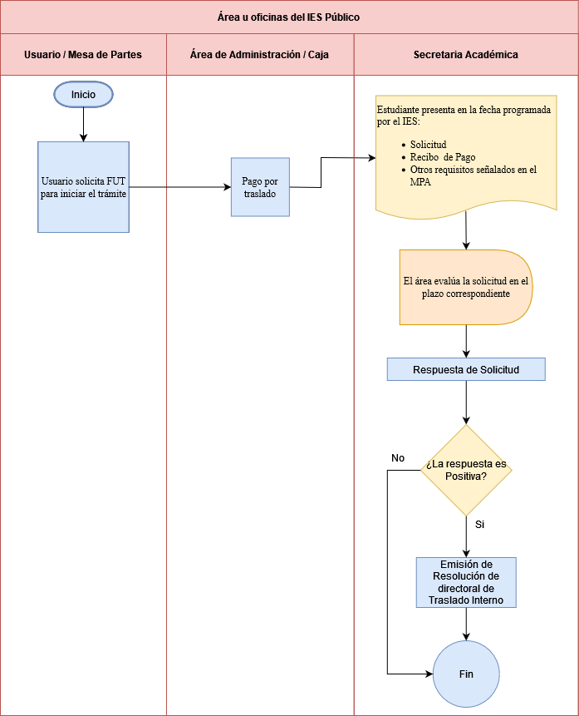

6.9 TRASLADO EXTERNO

- Información general

Traslado externo | Requisitos | Costo S/. | Duración
El traslado es el proceso mediante el cual los estudiantes que se encuentran matriculados en un programa de estudios de un IES solicitan, siempre que hayan culminado por lo menos el primer período académico y sujeto a la existencia de vacantes disponibles, el cambio a otro programa de estudios en otro IES.  La solicitud de traslado debe realizarla el estudiante antes de culminado el proceso de matrícula correspondiente. El proceso implica que el instituto realice previamente la convalidación entre los planes de estudios.  El IES previamente a la solicitud, asegura la disponibilidad de vacante para el programa de estudios requerido. | - Solicitud - FUT  - Recibo de pago por derecho de Traslado  - Fotocopia de DNI o carné de extranjería.  - Certificado de estudios superiores originales de la institución superior de procedencia, que acredite haber culminado por lo menos el primer periodo académico y sujeto a vacantes disponibles.  - Son exigencias adicionales: Constancia de no haber sido separado de su institución de procedencia por medida disciplinaria o falta grave. | S/ 100.00  (De existir algún incremento en el costo, se comunicará al estudiante antes de  realizar el pago) | Según cronograma

- Procedimiento secuencial y gráfica.

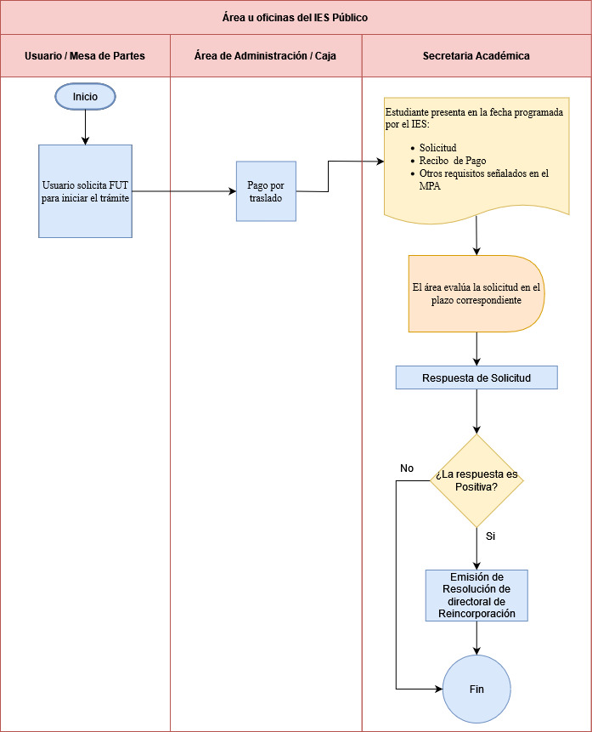

6.10 CONSTANCIA DE EGRESO

- Información general

Constancia de egreso | Requisitos | Costo S/. | Duración
La constancia de egreso es el documento que acredita que el estudiante ha concluido de manera satisfactoria todas las unidades didácticas y EFSRT vinculadas a un programa de estudios. | - Solicitud - FUT  - Recibo por derecho a trámite.  - No tener deudas pendientes con el IES | s/ 7.00  (De existir algún incremento en el costo, se  comunicará al estudiante antes de realizar el pago) | 3 días hábiles

- Procedimiento secuencial y gráfica.

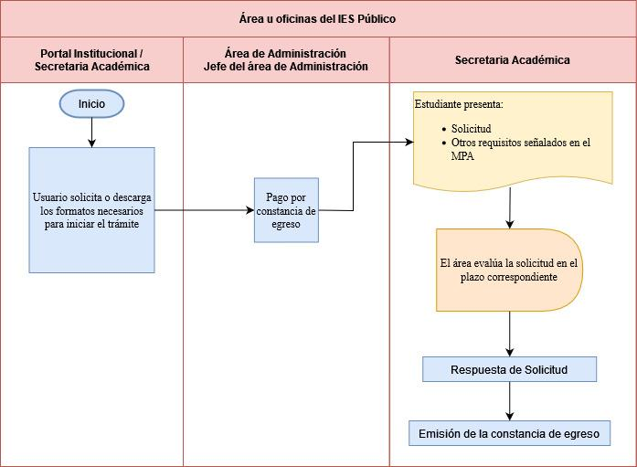

6.11 CERTIFICADO DE ESTUDIOS

- Información general

Certificado de estudios | Requisitos | Costo S/. | Duración
El certificado de estudios es el documento que acredita la calificación que obtuvo el estudiante en las unidades didácticas del programa de estudios, desarrolladas hasta el momento de su solicitud. El Certificado de Estudio se emite conforme al modelo único nacional.  El certificado solo se obtiene en el Instituto en el que se haya concluido los estudios, en este caso el IES, salvo que este deje de funcionar, en cuyo caso podrán ser obtenidas en otro Instituto según corresponda, de acuerdo con las disposiciones que establece el Minedu.  Los certificados emitidos serán registrados por el Instituto en la Secretaría Académica. | - Solicitud - FUT  - Recibo por  - derecho de certificados de estudios.  - Adjuntar una fotografía actualizada. | S/ 84.00  (De existir algún incremento en el costo, se comunicará al estudiante antes de  realizar el pago) | 5 días hábiles

- Procedimiento secuencial y gráfica.
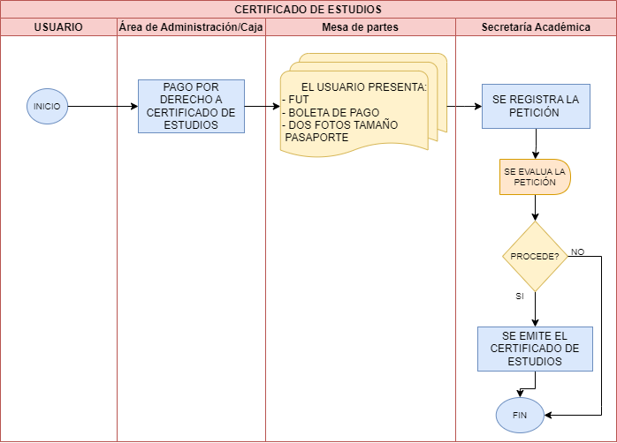

6.12 CERTIFICADO MODULAR

- Información general

Certificado modular | Requisitos | Costo S/. | Duración
El certificado Modular es el documento que acredita el logro de la competencia(s) de un módulo formativo, luego de aprobar la totalidad de unidades didácticas y experiencias formativas correspondientes, de acuerdo con el programa de estudios.  El certificado modular se emite conforme al modelo único nacional  El certificado modular sólo se obtiene en el Instituto en el que haya concluido los estudios, en este caso el IES, salvo que éste deje de funcionar, en cuyo caso podrán ser obtenidas en otra institución educativa que cuente con el programa de estudios previo proceso de convalidación de los planes de estudio, de acuerdo con las disposiciones que establece el Minedu.  Los certificados emitidos serán registrados por el Instituto en la Secretaría Académica. | - Solicitud - FUT  - Recibo por derecho de la certificación modular.  - Adjuntar dos (2) fotografías actualizadas. | S/ 14  (De existir algún incremento en el costo, se comunicará al estudiante antes de  realizar el pago) | 15 días hábiles

- Procedimiento secuencial y gráfica.
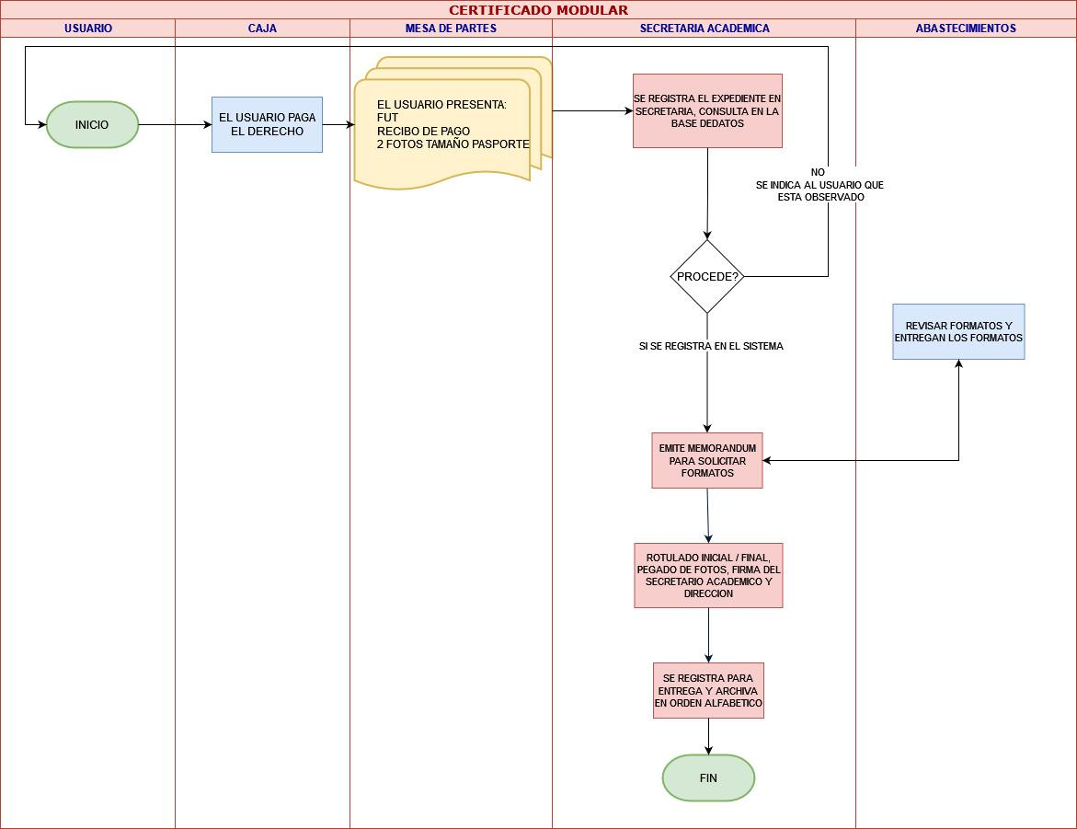

6.13 DESIGNACIÓN DE ASESOR DE TRABAJO DE APLICACIÓN PROFESIONAL O DOCENTE ESPECIALISTA PARA EXAMEN DE SUFICIENCIA

- Información general

Designación de asesor de trabajo de aplicación profesional o docente especialista para examen de suficiencia | Requisitos | Costo S/. | Duración
Para la sustentación mediante:  Trabajo de aplicación profesional se considera que:  El coordinador emite memorándum a un docente designando asesoría, posteriormente el docente emite carta de aceptación. La coordinación elabora informe dirigido a la Unidad Académica.  - Está orientado a dar solución técnica a una problemática del quehacer profesional vinculado con el programa de estudios y a proponer alternativas de mejora viables con la justificación correspondiente.  - Pueden ser realizados de manera conjunta hasta por un máximo de cuatro (04) técnicos, si es multidisciplinario y dos (2) si son del mismo programa.  Para la sustentación mediante:  Examen de suficiencia profesional se considera:  El coordinador emite memorándum a un docente especialista, posteriormente el docente emite carta de aceptación. La coordinación elabora informe dirigido a la Unidad Académica.  - Busca que el estudiante evidencie sus conocimientos teórico-prácticos y prácticos, mediante una evaluación escrita (30%) y una evaluación práctica o demostrativa con un peso evaluativo de setenta por ciento (70%).  - Para la evaluación se conforma un jurado calificador integrado como mínimo por dos (02) personas y con un máximo de cuatro (04) personas, de especialidades vinculantes al programa de estudios. | - FUT  - Recibo de caja | S/ 7.00  (De existir algún incremento en el costo, se comunicará al estudiante antes de  realizar el pago) | 3 días hábiles

- Procedimiento secuencial y gráfica

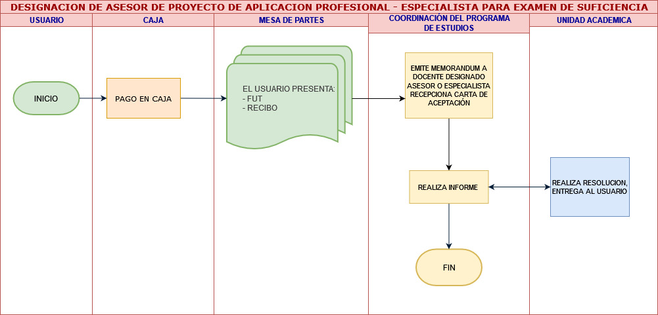

6.14 FECHA Y HORA DE SUSTENTACIÓN O EXAMEN DE SUFICIENCIA

- Información general

Fecha y Hora de Sustentación o examen de suficiencia | Requisitos | Costo S/. | Duración
Para solicitar fecha y hora el usuario tiene que tener todo su expediente.  Para la sustentación mediante  Trabajo de aplicación profesional se considera que:  - Está orientado a dar solución técnica a una problemática del quehacer profesional vinculado con el programa de estudios y a proponer alternativas de mejora viables con la justificación correspondiente.  - Pueden ser realizados de manera conjunta hasta por un máximo de cuatro (04) técnicos, si es multidisciplinario y dos (2) si son del mismo programa.  - Sustentar ante un jurado calificador integrado como mínimo por tres a cinco personas de especialidades vinculantes al programa de estudios.  Para la sustentación mediante:  Examen de suficiencia profesional se considera:  - Busca que el estudiante evidencie sus conocimientos teórico-prácticos y prácticos, mediante una evaluación escrita (30%) y una evaluación práctica o demostrativa con un peso evaluativo de setenta por ciento (70%).  - El examen de suficiencia profesional debe presentar situaciones del quehacer profesional vinculado con el programa de estudios.  - Para la evaluación se conforma un jurado calificador integrado como mínimo por dos (02) personas y con un máximo de cuatro (04) personas, de especialidades vinculantes al programa de estudios.  - Los egresados tienen hasta tres (3) oportunidades de evaluación para la obtención del título. Si supera dichas oportunidades deberá optar por otra modalidad.  - El jurado calificador deberá emitir un acta de titulación, indicando el resultado de la evaluación. | - Informe del Coordinador del Programa de Estudios declarando APTO al egresado y solicitando examen de Titulación.  - FUT del IEST Túpac Amaru, solicitando fecha y hora de titulación; modalidad de:  a) Sustentación del Trabajo de Aplicación Profesional.  b) Examen de Suficiencia Profesional.  - Copia fedateada de la Resolución de aprobación del Trabajo de Aplicación Profesional (Sólo para la modalidad de Trabajo de Aplicación).  - 01 copia de DNI vigente ampliado.  - Certificado de Estudios original del IEST "Túpac Amaru".  - Recibo original de pago por examen de titulación y actas.  - Constancia original de no adeudo actual (vigencia 1 año).  - Constancia original de conducta (vigencia 1 año).  - 03 fotografía con terno, pasaporte con fondo blanco y en papel fotográfico mate a color o B/N.  - Copia fedateada del certificado de idioma extranjero o lengua nativa (Nivel Básico), otorgado por una institución de nivel superior autorizada para la enseñanza  - Constancia de egresado original (vigencia 1 año).  - Copia fedateada de la Resolución de designación de asesor de proyecto (Solo para la modalidad de Trabajo de Aplicación).  - Copias simples de los certificados modulares (solo para el sistema modular).  - Copia fedateada de la Resolución de designación de docentes especialistas para examen de suficiencia profesional (Solo para la modalidad de Examen de Suficiencia).  - Acta de prácticas preprofesionales(Solo para el sistema tradicional).  NOTA: En caso de titulados que tengan reinicios, licencias, convalidaciones, traslados o repitencias, adjuntar copias de las resoluciones | S/ 36.50  (De existir algún incremento en el costo, se comunicará al estudiante antes de  realizar el pago) | 3 días hábiles

- Procedimiento secuencial y gráfica.

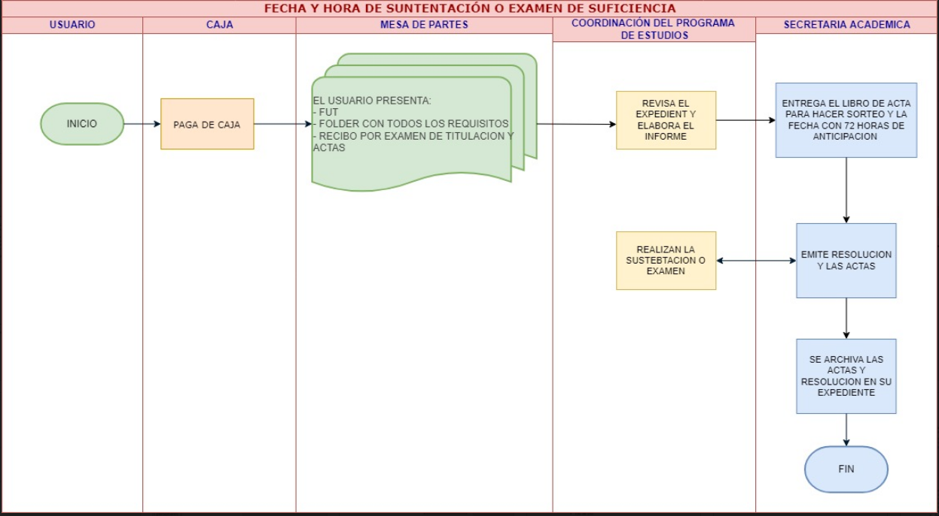

6.15 TITULACIÓN POR TRABAJO DE APLICACIÓN PROFESIONAL

- Información general

Trabajo de aplicación profesional | Requisitos | Costo S/. | Duración
Trabajo de aplicación profesional se considera que:  - Está orientado a dar solución técnica a una problemática del quehacer profesional vinculado con el programa de estudios y a proponer alternativas de mejora viables con la justificación correspondiente.  - Pueden ser realizados de manera conjunta hasta por un máximo de cuatro (04) técnicos, si es multidisciplinario y dos (2) si son del mismo programa.  - Sustentar ante un jurado calificador integrado como mínimo por tres a cinco personas de especialidades vinculantes al programa de estudios. | - Informe del Coordinador del Programa de Estudios declarando APTO al egresado y solicitando examen de Titulación.  - FUT del IEST Túpac Amaru, solicitando fecha y hora de titulación; modalidad de:  - a) Sustentación del Trabajo de Aplicación Profesional.  - Copia fedateada de la Resolución de aprobación del Trabajo de Aplicación Profesional (Sólo para la modalidad de Trabajo de Aplicación).  - 01 copia de DNI vigente ampliado.  - Certificado de Estudios original del IEST "Túpac Amaru".  - Recibo original de pago por examen de titulación y actas.  - Constancia original de no adeudo actual (vigencia 1 año).  - Constancia original de conducta (vigencia 1 año).  - 03 fotografía con terno, pasaporte con fondo blanco y en papel fotográfico mate a color o B/N.  - Copia fedateada del certificado de idioma extranjero o lengua nativa (Nivel Básico), otorgado por una institución de nivel superior autorizada para la enseñanza  - Constancia de egresado original (vigencia 1 año).  - Copia fedateada de la Resolución de designación de asesor de proyecto.  - Copias simples de los certificados modulares (solo para el sistema modular).  - Acta de prácticas pre profesionales (Solo para el sistema tradicional).  NOTA: En caso de titulados que tengan reinicios, licencias, convalidaciones, traslados o repitencias, adjuntar copias de las resoluciones. | S/ 36.50  (De existir algún incremento en el costo, se comunicará al estudiante antes de  realizar el pago) | 3 días hábiles

- Procedimiento secuencial y gráfica.
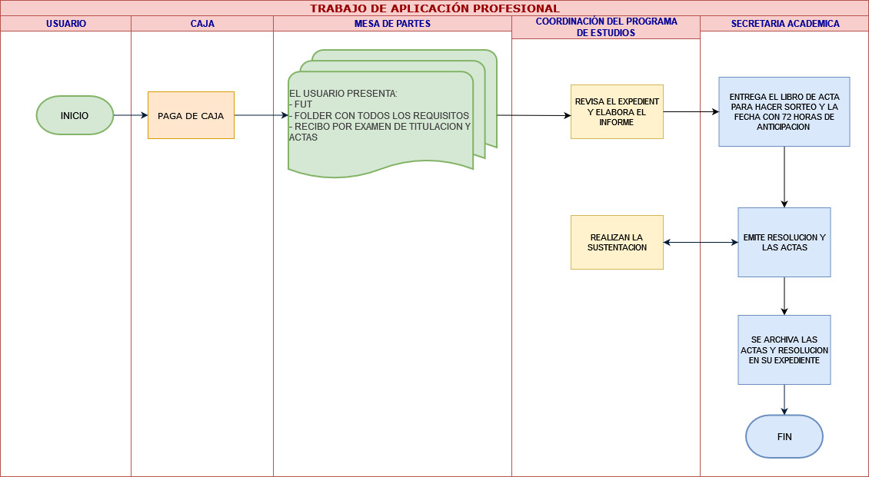

6.16 TITULACIÓN POR EXAMEN DE SUFICIENCIA PROFESIONAL

- Información general

Examen de suficiencia profesional | Requisitos | Costo S/. | Duración
Examen de suficiencia profesional se considera:  - Busca que el estudiante evidencie sus conocimientos teórico-prácticos y prácticos, mediante una evaluación escrita (30%) y una evaluación práctica o demostrativa con un peso evaluativo de setenta por ciento (70%).  - El examen de suficiencia profesional debe presentar situaciones del quehacer profesional vinculado con el programa de estudios.  - Para la evaluación se conforma un jurado calificador integrado como mínimo por dos (02) personas y con un máximo de cuatro (04) personas, de especialidades vinculantes al programa de estudios.  - Los egresados tienen hasta tres (3) oportunidades de evaluación para la obtención del título. Si supera dichas oportunidades deberá optar por otra modalidad.  - El jurado calificador deberá emitir un acta de titulación, indicando el resultado de la evaluación. | - Informe del Coordinador del Programa de Estudios declarando APTO al egresado y solicitando examen de Titulación.  - FUT del IEST Túpac Amaru, solicitando fecha y hora de titulación; modalidad de:  - Examen de Suficiencia Profesional.  - 01 copia de DNI vigente ampliado.  - Certificado de Estudios original del IEST "Túpac Amaru".  - Recibo original de pago por examen de titulación y actas.  - Constancia original de no adeudo actual (vigencia 1 año).  - Constancia original de conducta (vigencia 1 año).  - 03 fotografía con terno, pasaporte con fondo blanco y en papel fotográfico mate a color o B/N.  - Copia fedateada del certificado de idioma extranjero o lengua nativa (Nivel Básico), otorgado por una institución de nivel superior autorizada para la enseñanza  - Constancia de egresado original (vigencia 1 año).  - Copias simples de los certificados modulares (solo para el sistema modular).  - Copia fedateada de la Resolución de designación de docentes especialistas para examen de suficiencia profesional (Solo para la modalidad de Examen de Suficiencia).  - Acta de prácticas preprofesionales (Solo para el sistema tradicional).  NOTA: En caso de titulados que tengan reinicios, licencias, convalidaciones, traslados o repitencias, adjuntar copias de las resoluciones. | S/ 36.50  (De existir algún incremento en el costo, se comunicará al estudiante antes de  realizar el pago) | 3 días hábiles

- Procedimiento secuencial y gráfica.
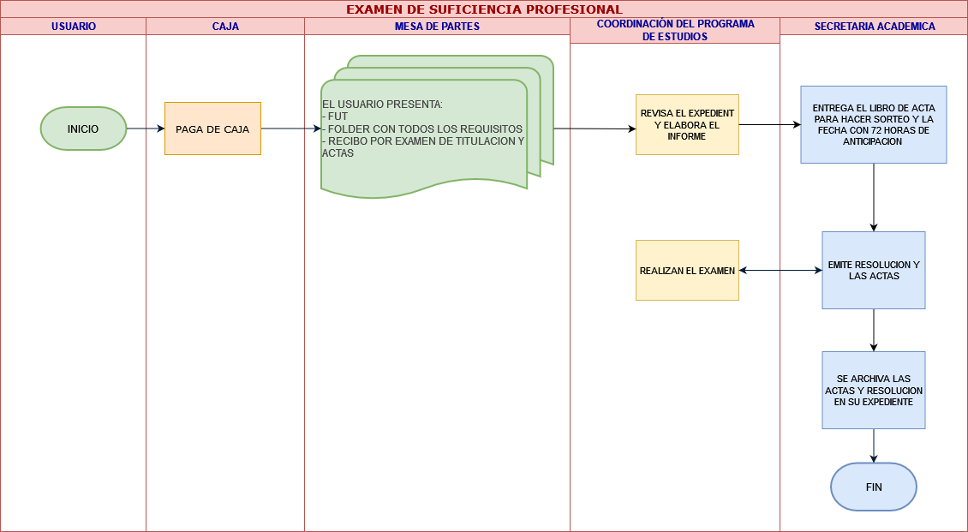

6.17 GRADO DE BACHILLER TÉCNICO

- Información general

Grado de bachiller técnico | Requisitos | Costo S/. | Duración
El grado académico de bachiller técnico es el reconocimiento académico que se otorga al haber culminado un programa de estudios licenciado en el marco de la Ley N.° 30512 de manera satisfactoria, y haber cumplido con los requisitos establecidos por el Ministerio de Educación y por la institución educativa, correspondiente al nivel formativo profesional técnico.  El grado académico de bachiller técnico es emitido por el Instituto de acuerdo con el modelo único nacional establecido por el Minedu  El Instituto solicita al Minedu el registro del grado de bachiller técnico de acuerdo con los procedimientos establecidos en la norma técnica específica.  En caso, que el egresado solicite la obtención del grado de bachiller técnico en una institución licenciada, distinta a la que realizó el programa de estudio, previamente deberá pasar por un proceso de convalidación con un programa de estudio igual o similar licenciado. | - Solicitud (Formato 2)  - Recibo por  - derecho del  - grado de bachiller técnico.  - Aprobación de un programa de estudios con un mínimo de ciento veinte créditos según plan de estudios resumido en su itinerario formativo.  - Documento que acredite el conocimiento de un idioma extranjero o de una lengua originaria. | S/ 100.00  (De existir algún incremento en el costo, se comunicará al estudiante antes de  realizar el pago) | 30 días hábiles

b) Procedimiento Secuencial y gráfica
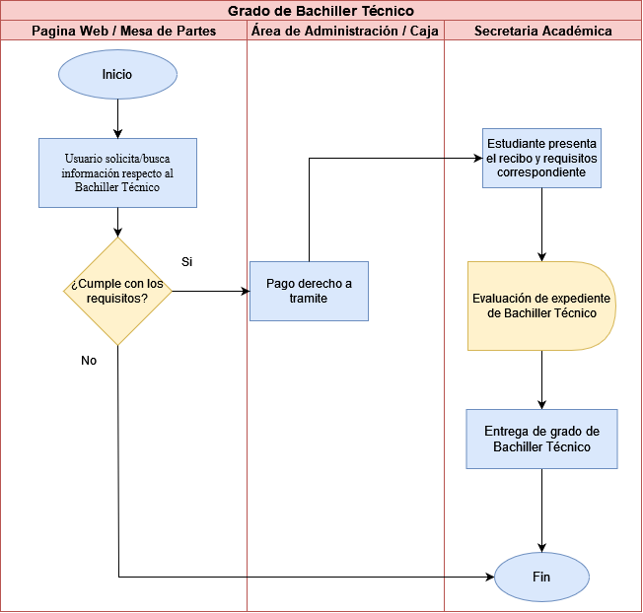

6.18 AUTORIZACIÓN DE COMPRA DE TÍTULO

- Información general

Autorización de Compra de Título | Requisitos | Costo S/. | Duración
La Autorización de compra de título es mediante el cual la jefatura ratifica y firma de que el usuario no tiene nada pendiente.  La jefatura del programa de estudios entrega a secretaria académica la autorización firmada. | - Solicitud (FUT)  - Recibo por derecho de autorización. | S/ 7.00  (De existir algún incremento en el costo, se comunicará al estudiante antes de  realizar el pago) | 3 días hábiles

- Procedimiento secuencial y gráfica.

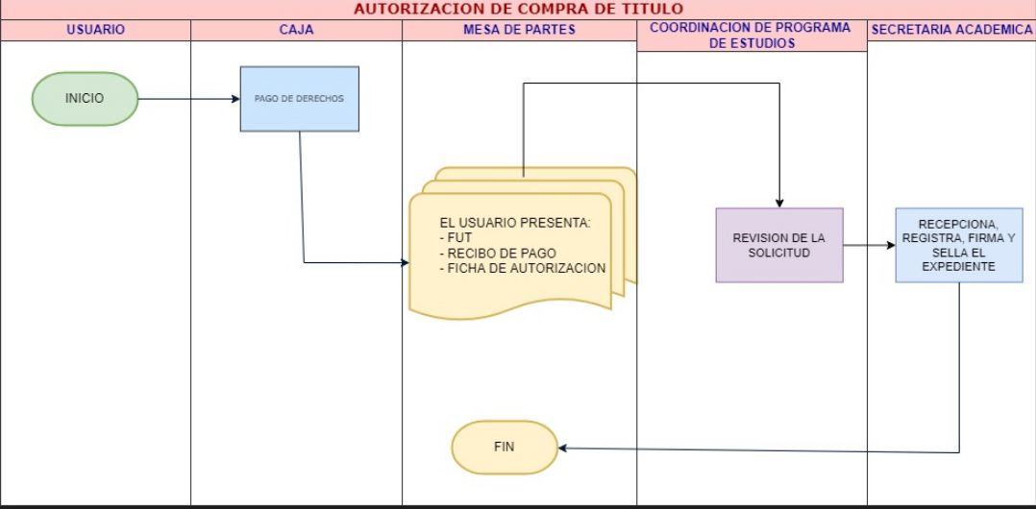

6.19 OTORGAMIENTO DE TÍTULO

- Información general

Título de nivel formativo profesional técnico | Requisitos | Costo  S/. | Duración
Es el proceso que permite a la institución educativa otorgar un documento oficial que acredita la culminación satisfactoria del programa de estudios.  El Instituto otorga los títulos profesionales técnicos, a solicitud del egresado. El título se obtiene en el mismo instituto, en el cual se obtuvo el grado de técnico.  El título profesional técnico del Instituto es emitido de acuerdo al modelo único nacional establecido por el MINEDU  Los estudiantes que por diversos motivos no iniciaron las acciones referidas al proceso de titulación, tienen hasta 6 años para solicitar dicho proceso, caso contrario el instituto evaluará la vigencia del plan de estudios con el cual concluyó estudios, y de existir variación resultará aplicable los procesos de convalidación, para identificar las capacidades o competencias faltantes, y su disponibilidad de desarrollo, en períodos regulares o periodos extraordinarios de complementación académica. | - Solicitud (FUT) y recibo de pago por otorgamiento de Título Profesional  - Recibo de pago por formato de Título.  - Recibo de pago por rotulado del Título.  - Haber aprobado un trabajo de aplicación profesional o un examen de suficiencia profesional. | S/ 110.00  (De existir algún incremento en el costo, se comunicará al estudiante antes de realizar el pago) | 30 días hábiles

- Procedimiento secuencial y gráfica.

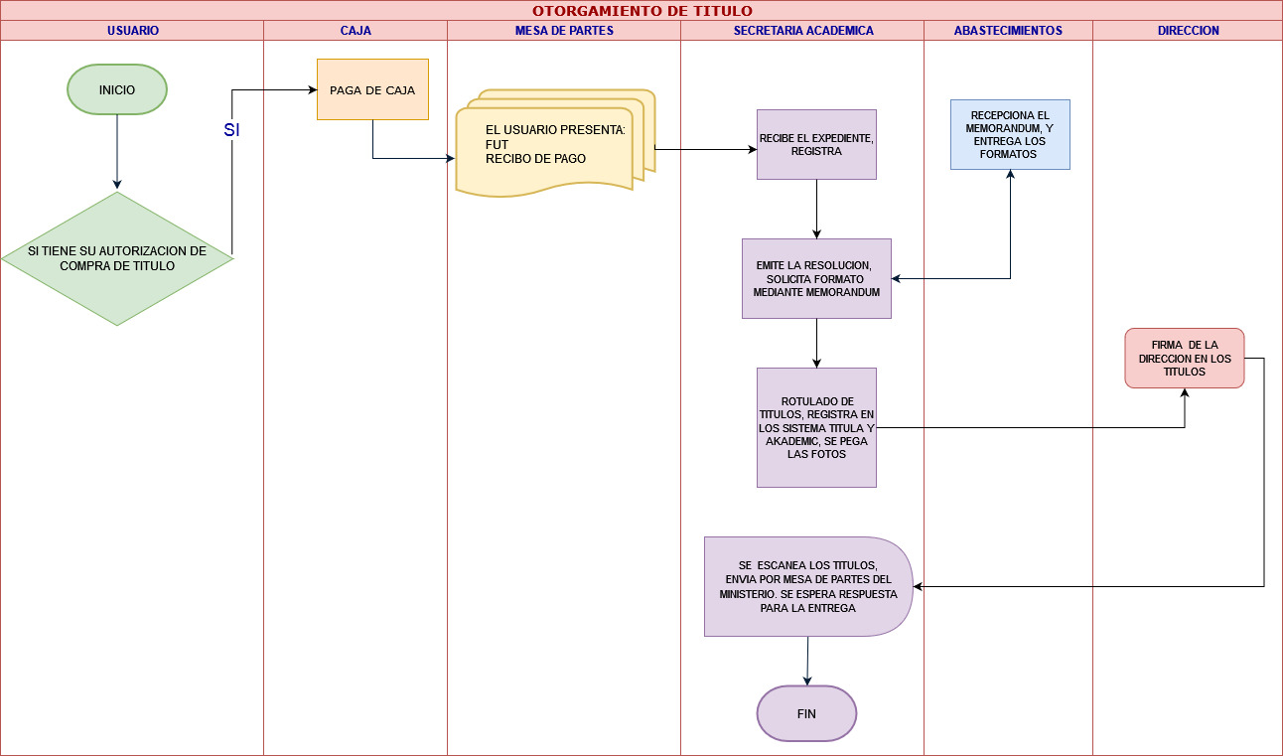

6.20 DUPLICADOS

- Información general

Duplicado | Requisitos | Costo S/. | Duración
Se otorgará sólo en caso de pérdida o de deterioro del título original, debidamente comprobado y a solicitud del interesado.  Para tener validez se registran en el registro especial de duplicado de títulos en el IES, el duplicado del título anula automáticamente el original, más no sus  efectos. | - Solicitud (Formato 2)  - Recibo por derecho de duplicado.  - 2 fotografías tamaño carné.  - Documento que acredite la pérdida o Declaración jurada de pérdida, robo y/o deterioro. | S/ 100.00  (De existir algún incremento en el costo, se  comunicará al estudiante antes de realizar el pago) | 30 días hábiles

- Procedimiento secuencial y gráfica.

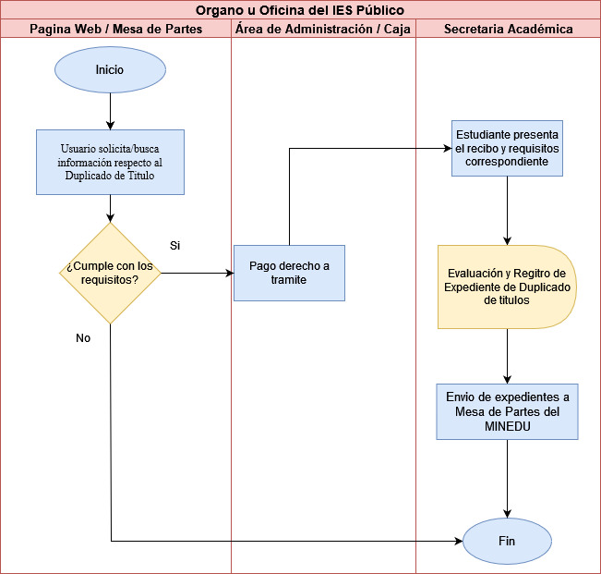

6.21 EVALUACIÓN EXTRAORDINARIA

- Información general

Evaluación extraordinaria | Requisitos | Costo S/. | Duración
La evaluación extraordinaria se aplica cuando el estudiante tiene pendiente una  (01) o dos (02) unidades didácticas para culminar un plan de estudios, siempre que no hayan transcurrido más de tres (03) años. La evaluación extraordinaria será registrada en un acta de evaluación extraordinaria.  El usuario coordina con el docente cuando se le evaluará para así apersonarse en la fecha indicada.  El sistema de calificación emplea una escala vigesimal y la nota mínima aprobatoria es trece (13). La fracción mayor o igual a 0,5 se considera a favor del estudiante. | - Solicitud en FUT  - Pago por el trámite  - Ficha de seguimiento  - Autorización de secretaría académica | S/ 60.00  Para el caso de las evaluaciones extraordinarias  (De existir algún incremento en el costo, se comunicará al estudiante antes de realizar el pago) | 10 días hábiles

- Procedimiento secuencial y gráfica.

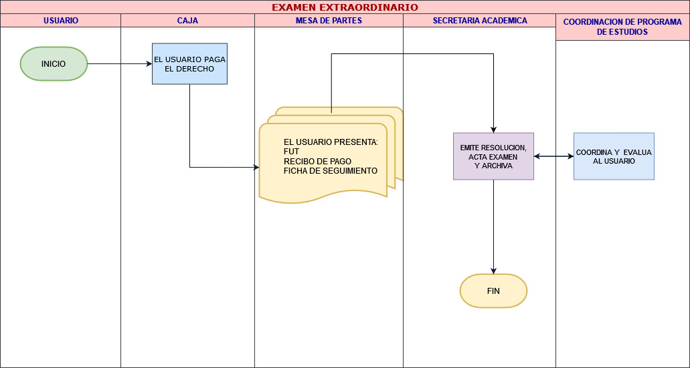

ANEXO 1

IES PÚBLICO “Túpac Amaru”
FORMATO ÚNICO DE TRÁMITE – FUT (FORMATO 1)

Señor (a):
Director del IES Público “Túpac Amaru”

Yo con Documento de Identidad N.° ____________________ e información académica:

Condición de la persona (marcar con una X) |  | Postulante |  | Estudiante |  | Egresado
 |  |  |  |  |  | Año de egreso
En caso sea estudiante llenar la siguiente información:
Programa de estudios
Modalidad |  | Nivel formativo
Periodo académico |  | Sede, filial y/o local:

Solicito a Ud. Ordene a quien corresponda se me otorgue:

Admisión (modalidad ordinaria)
Admisión por exoneración
Constancia de ingreso Matrícula
Ratificación de matrícula
Reserva de matrícula por semestres, debido a
Licencia de estudios por semestres, debido a
Reincorporación
Convalidación entre planes de estudios
Convalidación por unidades de competencia
Traslado interno
Traslado externo
Constancia de egreso
Certificado de estudios
Certificado modular
Certificado de programa de formación continua
Obtención de Grado de Bachiller Técnico
Expedito para optar Título Profesional Técnico
Título de nivel formativo Técnico
Título de nivel formativo Profesional Técnico
Duplicado de
Rectificación de
Experiencias Formativas en Situaciones Reales de Trabajo
Otro trámite (Especificar)
Fundamentación del pedido (en caso sea necesario)
Para lo cual adjunto al presente los requisitos exigidos en el MPA y el pago por derecho a trámite según el TUPA.
Documentos que adjunta:

Firma Fecha:

